Identification
utilisateur | LB
Environnement |  | Base de qualification
Priorité (5 la plus importante): |  | 1 2 3 4 5
Sévérité : |  | Mineur Majeur Critique Bloquante
Date de l’incident :
Qualification de l’anomalie : |  | Nom : LB |  |  |  |  | Date :10 /07/2013
Description pas à pas, cheminement du test :

CER-> Affectation Référent

Lors de l’affectation d’un référent, la liste présente l’ensemble des agents du PDV alors que seuls les référents devraient s’afficher.

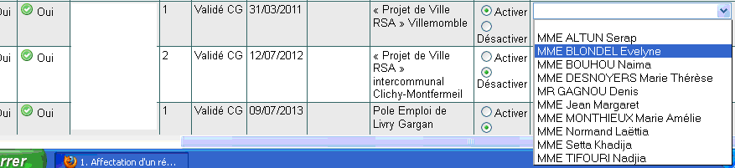

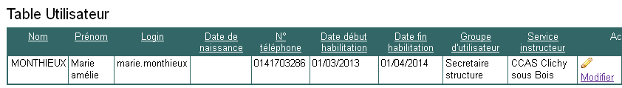

Résultats attendus : |  |  | Résultats obtenus lors du test :



